e/m' NİN ÖLÇÜLMESİ

Elektronun elektrik ve manyetik alan içindeki hareketinden faydalanarak, ilk defa Thomson tarafından ölçülmüş olan e/m oranı bu deneyde belirlenecektir.

ÖN BİLGİ :

İyi vakumlanmış (havası boşaltılmış) bir elektron saptırma tüpünde katot ısıtılarak elektronlar koparılır ve bu elektronlar anod-katod arasına uygulanan U potansiyel farkı ile hızlandırılır. Elektronların, hareketlerine dik doğrultuda uygulanan sabit bir E elektrik alanına maruz kaldıkları ve yerçekimi kuvvetinin ihmal edilebileceği durumda, yörüngeleri;

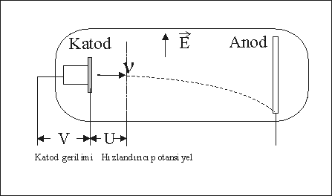
Şekil 1. Elektrik alan altında elektronun tüp içindeki hareketi.

$y=(e/m)\frac{{\text{Ex}}^{2}}{2v^{2}}$ (1)

şeklinde bir parabol olur (Şekil 1). Burada v elektronun hızı e/m ise elektronun özyüküdür.

Soru1. Yerçekim alanı hangi koşullarda ihmal edilebilir?

Soru2. Denklem (1)’i türetiniz, yerçekiminin ihmal edilmemesi durumunda elektron yörüngesi için ifadeyi yeniden türetiniz (Yerçekim alanının elektrik alanı ile zıt yönde olduğuna dikkat ediniz). Yerçekiminin ihmal edilmemesi durumunda yörüngedeki sapma miktarını, 2kV hızlandırma gerilimi için, bulunuz

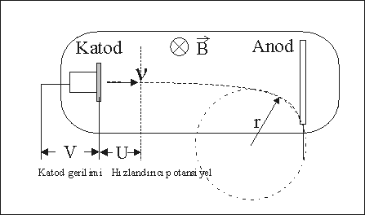
Şekil 2. Manyetik alan altında elektronun tüp içindeki hareketi.

Eğer elektronlar, hareket doğrultularına dik olarak uygulanan manyetik alan ile etkileşirlerse, yarıçapı;
$r=\frac{\text{mv}}{\text{eB}}$ (2)

olan bir dairesel bir yörünge çizerler (Şekil 2).

Soru3: (2) ifadesini elde ediniz.

Elektron U potansiyeli ile hızlandırıldığına göre, (2) ifadesi de kullanılarak e/m değeri;

$(e/m)=\frac{2U}{r^{2}B^{2}}$ (3)

şeklinde ifade edilebilir

Soru4: (3) ifadesini elde ediniz
Şekil 3’te gösterilen tüpün uygun basınçta olması durumunda, elektronların çarptığı floresan ekran üzerinde bıraktıkları izden faydalanarak dairesel yörüngenin yarıçapı ölçülebilir ve B manyetik alanının bilinmesi durumunda e/m hesaplanabilir.

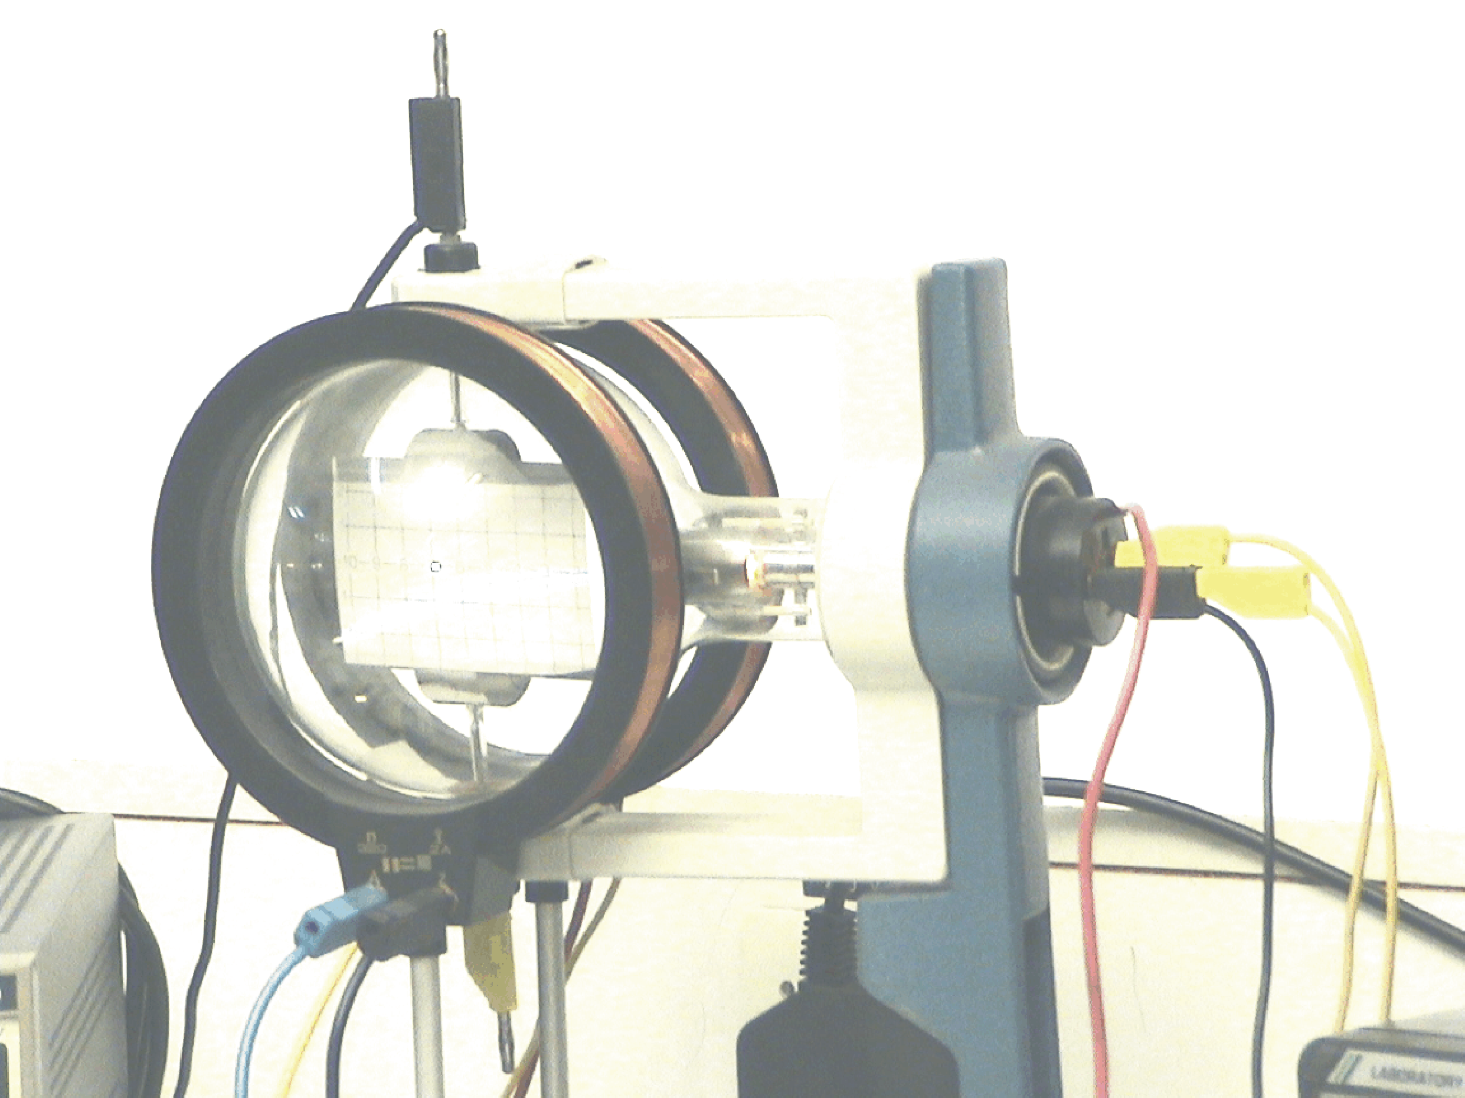
Şekil 3. Elektron saptırma tüpü.

Soru 5. Elektron saptırma tüpünün uygun basınçta olmadığını (havasının tam olarak boşlatılamadığını) düşünürsek, tüpün içinde elektronların varlığına dair bir gözlem yapamayabiliriz. Neden?, açıklayınız.

Deney sisteminde B manyetik alanı, yarıçapları 0.068 m, sarım sayıları 320 olan ve aynı eksen üzerinde yerleştirilmiş iki özdeş Helmoltz bobini ile oluşturulmaktadır. Seri bağlanan bobinlerden sabit bir I doğru akımı geçirildiğinde, bobinler arasında oluşan manyetik alanın değeri floresan ekranın bulunduğu bölgede yaklaşık olarak sabittir ve

$B=\left(\frac{8μ_{0}\text{NI}}{R\sqrt{\text{125}}}\right)$ (Wb/m²) , μ₀= 4π.10⁻⁷ (Wb/Ampere) (4)

ifadesi ile verilmektedir. Burada N ve R sırası ile her bir bobinin sarım sayısı ve yarıçapıdır.
Ancak, saptırma tüpünün içinde tam bir daire elde etmek mümkün olmamaktadır. Bu durumda elde edilecek dairesel yay parçası üzerinde birkaç nokta okunarak dairenin yarıçapı hesaplanabilir.

Soru 6. Bir dairesel yay parçasından faydalanarak matematiksel olarak daireye ait denklemi nasıl hesaplanır?. Yay üzerinde en az kaç nokta okumamız gerekir? Milimetrik bir kağıt üzerinde dairesel bir yay parçası çizerek deneyebilirsiniz.

DENEY :
Deney düzeneği aşağıdaki gibidir.

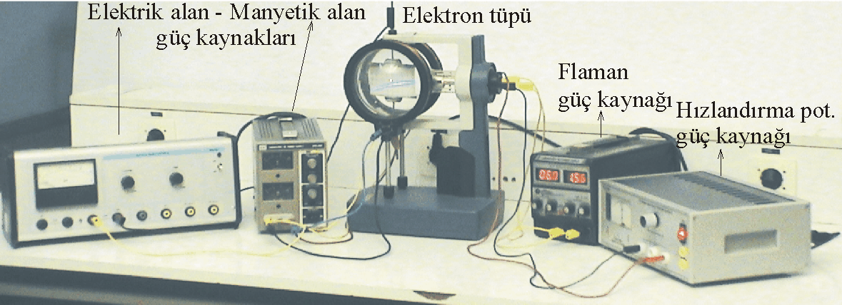
Şekil 4. Deney düzeneği

- Flaman gerilimini, doğru gerilim güç kaynağını kullanarak 6 V’a ayarlayınız (Course Grain düğmesini kullanarak önce 5V’ a getirin, daha sonra Fine Düğmesi ile 6 V’a ayarlayın). Tüp içindeki flamanın ısındığını gözleyiniz.

- Yüksek voltaj güç kaynağını kullanarak elektron hızlandırma gerilimini yavaşça arttırarak, floresans ekranda elektron demetinin izinin oluşmasını sağlayınız. (Elektron izinin gözükmeye başladığı gerilimi kaydederek bunun ne anlama geldiğini düşününüz).

- Belli bir akım değeri için bobinler aracılığı ile oluşturacağınız manyetik alanı sabit tutarak, 0 ile 3.5 kV arasında farklı hızlandırma gerilimleri için oluşan sapmaları gözleyiniz. Oluşan yay parçalarından faydalanarak e/m için ortalama bir değer bulun ve hata barını hesaplayınız. Aynı deneyi, hızlandırma gerilimini sabit tutup, farklı manyetik alanlar için tekrarlayın.

- Tüpün paralel plakaları arası mesafe 5 cm dir. Uygulayacağınız belli bir E elektrik alanı için, farklı U potansiyellerine karşı bulacağınız yörüngeleri (1) bağıntısı ile karşılaştırınız. Eğer varsa farklılığın sebebini açıklayınız.
- Bulduğunuz tüm değerlerdeki deneysel hatalarınızı belirleyiniz ve bu hataların kaynağını tartışınız.

